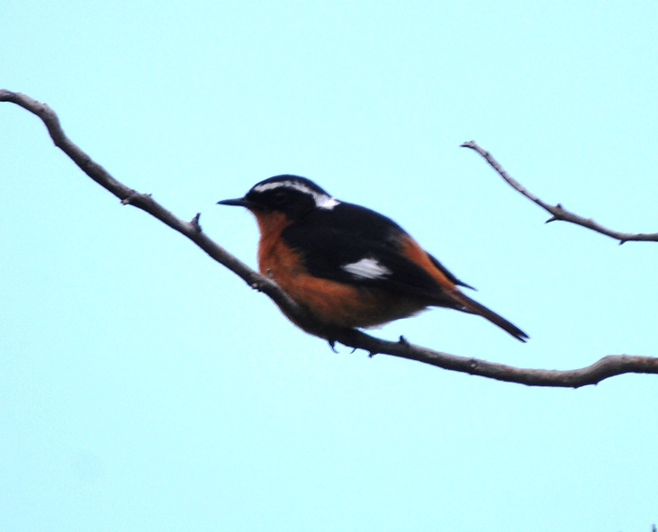
Ukeplan for 7. klasse – uke 08
2016
Respektmål: Jeg snakker fint og rolig.
Lekser
Til tirsdag | Til onsdag |  | Til torsdag | Til fredag
Les:  Lesebok 7, s. 96-101.  Notér nøkkelord og ting du lurer på på gule lapper.  Engelsk:  Les: Textbook s.132, eiendomsord. Dette er viktig å kunne!  Workbook s.113 og 114.  Skriv og lær de uregelrette verbene. | Les:  Lesebok 7, s. 102-107.  Notér nøkkelord og ting du lurer på på gule lapper.  Samfunn:  Les:  Midgard s.128og 129.  Skriv: Oppgave 25, 26, 27 og 28, s.132..  Husk gymtøy og gymsko |  | Skriv:  oppgave 7, 8 og 9, s.107. H-bok. Skriv hele setninger.  Engelsk :  Textbook, les s.128-131. Dette er step 3.Du skal kunne fortelle litt av innholdet på engelsk.(se info om leksa på baksiden av leksearket)  Husk gymtøy og gymsko | Skriv:  oppgave 14 s.107. H-bok.  Samfunn:  Les:  Midgard, s.130-131.  Skriv/tegn:  Oppgave 29 og 33, s.132.
Ukelekser:
Til torsdag - Matte: Gruppe 1) 30 minutter på multi-smart øving + sjekk repetisjonsoppgavene på side 136 og 137. Det blir midtkapittelprøve onsdag i 1. time.

 |  | Øv på…
Uregelrette verb: to show, to shrink, to shut, to sing, to sink (textbook s.238)
Gloser: Notér ord fra margen i textbook fra teksten du leser.

Mål i engelsk: Jeg kan alle eiendomsordene både i adjektivisk og substanivisk form.
Mål i norsk: Jeg kan lese tekster om alvorlige temaer og samtale om følelser.
Mål i matte: Jeg kan måle avstander og omkretser og regne mellom ulike måleenheter.
Informasjon uke 08
- Norsk: Nytt emne; Sorg Lesebok 7, s.94- 113. Dette er et tema som elevene har ulit forhold til, og ulike tanker om. Her blir det nok mye samtale denne perioden.
- Samfunn: Landskap og levemåter, s.114- 137.
- Engelsk : Leselekse s.128-131.
Forventes av alle på step3:
Lese, forstå og kunne fortelle det viktigste innholdet ved hjelp av ordene i margen.
Alle andre: les så mye du greier, og fortell på engelsk fra det du har lest.
- Naturfag: Vi avslutter temaet Helt elektrisk. Vi lager reklameplakat for bordvifta vår og skriver logg.
- Matematikk: I del en av timen starter vi med emnet måling. I del to jobber vi med repetisjon fram mot halvårsprøve som skal være i uke 10. Onsdag i 1. økt blir det midtkapittelprøve i emnet geometri.
- Kunst og håndverk: vi har startet med et nytt prosjekt – vi skal lage en lampeskjerm med geometriske former.
- Tirsdag 08.03 skal vi på forestilling som Skeiene ungdomsskole setter opp på. Vi skal være der kl 09.30, og trenger skyss… Kommer tilbake til dette

Tlf: 51 33 61 60 (på skolen) Hjemmeside: http://www.minskole.no/malmheim

